|  |
| --- |
| Análise de Influência da região  A importante tomada de decisão |
| Interative  (11)99999-9999  interative@interative.com.br  Avenida Paulista  São Paulo, SP, 00000-000 |





### **Resumo**

Com base no presente levantamento de dados, foi desenvolvida esta análise afim de mapear as características de cada região do território nacional e descobrir se a região tem influência na tomada de decisão do negócio.

O foco principal será em relação as regiões e estados onde a Noverde ainda não atua, para as demais regiões passaremos apenas por um overview.

Dentre as 5 regiões, a Noverde não atua em 2 delas sendo, Região Norte e Nordeste. Outro ponto importante é que dentro da região Sudeste, Rio de Janeiro é o único estado em que a Noverde também não expande seus serviços.

#### Distribuições de região por estado

#### 

**1 Distribuição geográfica de cada estado brasileiro por região**

Importante lembrar que os estados em que a Noverde atua são: SP, PR, ES, MG, SC, MT, MS, GO, DF e RS.

Os dados a seguir estarão sendo segmentados pelas seguintes variáveis: Imposto Sobre Produto, PIB, Renda Per Capita, Rendimento Médio, Taxa de Desemprego e Taxa de Inadimplência, pois elas apresentam um peso maior na influência sobre o estado na questão econômica.

#### Região Norte

#### 

Comparada a outras regiões, a Norte é a que apresenta os piores números em relação a Taxa de Inadimplência, onde o estado do Amapá chega ao valor máximo de 59,80%, além de uma Taxa de Desemprego alarmante de 17,80%. A única coisa que pode ser considerada um destaque positivo desta região é o estado de Rondônia, apresentando uma das menores taxas de desemprego do Brasil.

Concluindo, é uma região com um PIB baixo, Renda Per Capita e Rendimento Médio medianos com tendência negativa e a pior taxa de inadimplência de todas as regiões.

#### Região Nordeste

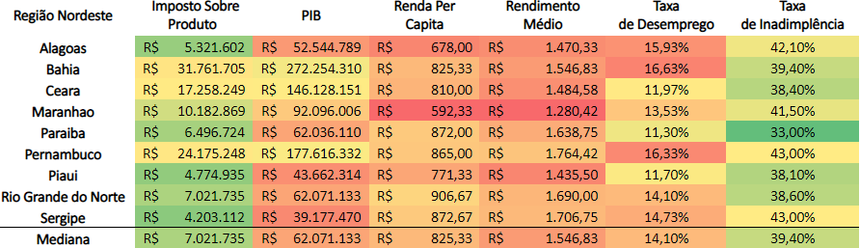

Como um todo está região apresenta uma boa taxa de inadimplência, com exceção de Pernambuco e Sergipe que não possuem um valor mediano. Um destaque positivo desta região é a Paraíba, pois possui a menor Taxa de Inadimplência nacional, seguida de uma Taxa de Desemprego mediana com tendência positiva.

Concluindo, é uma região que apesar de possuir a segunda melhor Taxa de Inadimplência regional, a região Nordeste apresenta uma Taxa de Desemprego alta com tendência negativa e não apresenta outros pontos de destaque positivos, com exceção do imposto Sobre o Produto.

#### Região Centro-Oeste

#### 

A região Centro-Oeste possui o estado com a maior Renda Per Capita e Rendimento Médio nacional, que é o Distrito Federal. Em geral apresenta Taxas de Desemprego positivas, com destaque para o estado do Mato Grosso do Sul. Esta região possui a segunda melhor Taxa de Desemprego, Renda Per Capita e Rendimento Médio com tendências positivas e demais valores medianos sem atenuantes.

Não é à toa que a Noverde atua em todos os estados desta região, podemos concluir que é uma das melhores para adentrar negócio.

#### Região Sudeste

#### 

Logo de início não temos como falar do Sudeste sem dar destaque para São Paulo, é o estado que possui o maior PIB nacional, a segunda melhor Renda Per Capita e Rendimento Médio. Em relação ao estado do Rio de Janeiro, ele tem o segundo melhor PIB regional, Renda Per Capita e Rendimento Médio entre os melhores nacionais, porém possui uma taxa de Inadimplência e de Desemprego ruins com tendências negativas, levando a Noverde não realizar negócios neste estado.

Concluindo, o PIB desta região sozinha é maior do que a soma de todas as demais regiões, a Renda Per Capita e Rendimento Médio são bons e com tendências positivas, só deixando a desejar em Taxa de Inadimplência.

#### Região Sul

#### 

Nesta região podemos dar destaque para o estado de Santa Catarina e Rio Grande do Sul, pois possuem a melhor Taxa de Desemprego nacional a segunda melhor taxa de inadimplência nacional.

A região Sul possui um dos melhores números em relação a Renda Per Capita, Rendimento Médio, Taxa de Desemprego e Taxa de Inadimplência.

Novamente, é outra região que dá para entender perfeitamente o porquê de a Noverde trabalhar em todos os estados.

#### Conclusão

Sim, de maneira geral as regiões influenciam na tomada de decisão de expansão de negócio. Se analisarmos os estados em que a Noverde já tem investimento podemos ver que são em regiões onde a mediana tem tendências positivas. Obviamente além da região, cada estado também é analisado, como é o caso do Rio de Janeiro, o único da região Sudeste que a Noverde não presta serviços, isso devido à alta taxa de inadimplência.